Сотрудники УВД по ЮВАО поздравили ветерана с Днем Победы

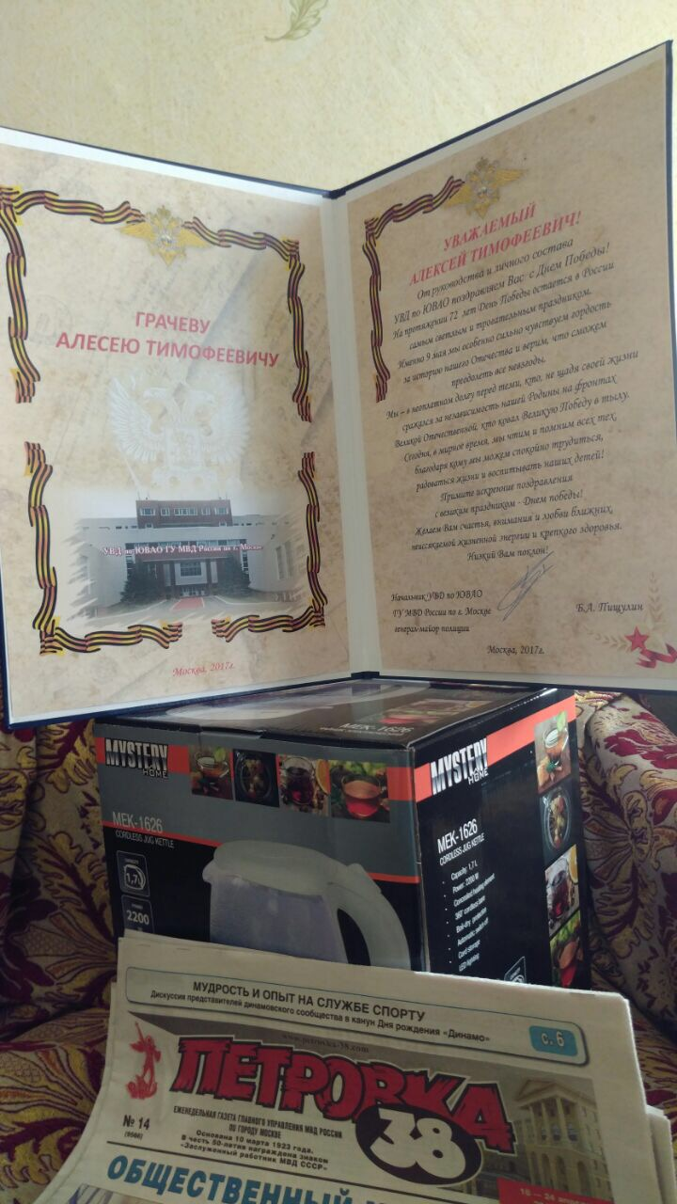

В канун праздника руководители УВД по ЮВАО навестили ветерана Грачева Алексея Тимофеевича.
17-летний Алексей Грачев был призван в армию в 1943 году, был разведчиком на Карельском фронте, участвовал в боях под Мурманском в «Долине смерти», где получил ранение. После войны он окончил курсы подготовки младшего командного состава и был направлен на службу в службу охраны Сталина, затем Хрущева. Закончил свою милицейскую карьеру Алексей Тимофеевич в звании капитана милиции на должности государственного инспектора.
Поздравить ветерана с Днем Победы приехали помощник начальника УВД по ЮВАО по работе с личным составом полковник внутренней службы Игорь Назаренко, а также начальник отделения морально-психологического обеспечения майор внутренней службы Ирина Зайцева и председатель Совета ветеранов Николай Маслов. Ветеран Грачев показал гостям свои награды – медаль «За отвагу», «За безупречную службу 3 степени» и другие ведомственные медали и знаки. Сотрудники полиции вручили Алексею Тимофеевичу еще одну медаль - «За доблестный труд в Великой Отечественной войне», поздравительный адрес и, конечно, символический подарок. Много теплых слов и пожеланий прозвучало в адрес ветерана,который, в свою очередь, поблагодарил сотрудников Управления за праздничный визит.
Как отметило руководство УВД по ЮВАО, Николай Тимофеевич принимает активное участие в общественно значимых мероприятиях, проводимых Управлением: проводит патриотические встречи с молодыми сотрудниками, участвует в «Уроках мужества», праздничных мероприятиях.

Пресс-служба УВД по ЮВАО ГУ МВД России по г. Москве
т/ф. 8(495) 709-18-18

